Утвержден
постановлением акимата
Павлодарской области
от "26" июня 2014 года № 225/6

Регламент государственной услуги "Прием документов для
организации индивидуального бесплатного обучения на дому
детей, которые по состоянию здоровья в течении длительного
времени не могут посещать организации начального,
основного среднего, общего среднего образования"

1. Общие положения
1. Государственная услуга "Прием документов для организации индивидуального бесплатного обучения на дому детей, которые по состоянию здоровья в течение длительного времени не могут посещать организации начального, основного среднего, общего среднего образования" (далее - государственная услуга) оказывается организациями начального, основного среднего, общего среднего образования (далее - услугодатель).
Прием заявлений и выдача результатов оказания государственной услуги осуществляется через канцелярию услугодателя.
2. Форма оказания государственной услуги: бумажная.
3. Результат оказания государственной услуги – расписка о приеме документов (в произвольной форме).

2. Описание порядка действий структурных
подразделений(работников) услугодателя
в процессе оказания государственной услуги
1. Основанием для начала процедуры (действия) по оказанию государственной услуги является заявление услугополучателя с приложением необходимых документов, указанных в пункте 9 стандарта государственной услуги "Предоставление бесплатного питания отдельным категориям обучающихся и воспитанников в общеобразовательных школах", утвержденного постановлением Правительства Республики Казахстан от
9 июня 2014 года № 633 (далее - стандарт).
2. Содержание каждой процедуры (действия), входящей в состав процесса оказания государственной услуги, длительность и последовательность его выполнения, в том числе этапы прохождения процедур (действий):
1) сотрудник канцелярии услугодателя осуществляет прием и регистрацию полученных от услугополучателя документов, сверяет копии с оригиналами документов, возвращает оригиналы услугополучателю с распиской о приеме документов и передает на рассмотрение руководителю услугодателя (не более 15 минут);
2) руководитель услугодателя рассматривает и определяет ответственного исполнителя;
3) ответственный исполнитель услугодателя оформляет проект приказа, направляет на рассмотрение и подписание руководителю;
4) руководитель услугодателя рассматривает проект приказа, подписывает и направляет в канцелярию;
5) сотрудник канцелярии услугодателя регистрирует приказ и выдает результат государственной услуги услугополучателю (не более 15 минут).
Сроки оказания государственной услуги с момента сдачи пакета документов услугополучателем – 1 рабочий день.
3. Результат – расписка о приеме документов (в произвольной форме).

3. Описание порядка взаимодействия структурных
подразделений (работников) услугодателя
в процессе оказания государственной услуги
1. Перечень структурных подразделений (работников) услугодателя, которые участвуют в процессе оказания государственной услуги:
1) сотрудник канцелярии услугодателя;
2) руководитель услугодателя;
3) ответственный исполнитель услугодателя.
2. Описание последовательности процедур (действий) между структурными подразделениями (работниками) с указанием длитель-ности каждой процедуры (действия) сопровождается таблицей согласно приложению 1, блок-схемой согласно приложению 2 к настоящему регламенту.
3. Подробное описание последовательности процедур (действий) взаимодействий структурных подразделений (работников) услугодателя в процессе оказания государственной услуги отражается в справочнике бизнес-процессов согласно приложению 3.

4. Описание порядка взаимодействия с центром
обслуживания населения и иными услугодателями,
а также порядка использования информационных
систем в процессе оказания государственной услуги
1. Согласно стандарта государственная услуга не оказывается через филиал Республиканского государственного предприятия на праве хозяйственного ведения "Центр обслуживания населения" и веб-портал "электронного правительства".
Приложение 1
к регламенту государственной
услуги "Прием документов для
организации индивидуального
бесплатного обучения на дому
детей, которые по состоянию
здоровья в течение длительного
времени не могут посещать
организации начального,
основного среднего, общего
среднего образования"

Описание последовательности действий
между структурными подразделениями (работниками)
 | Действия основного процесса (хода работ)
1. | № действия (хода работ | 1 | 2 | 3 | 4 | 5
2. | Структурные подразделения (работники) | Сотрудник канцелярии услугодателя | Руководитель услугодателя | Ответственный исполнитель услугодателя | Руководитель услугодателя | Сотрудник канцелярии услугодателя
3. | Наименование действия (процесса, процедуры операции) и их описание | Осуществляет прием и регистрацию документов, полученных от услугополучателя, сверяет копии документов с оригиналами документов и возвращает оригиналы услугополучателю | Рассматривает и определяет ответственного исполнителя услугодателя | Оформляет проект приказа | Рассматривает проект приказа и подписывает | Регистрирует приказ
4. | Форма завершения | Выдача расписки о приеме документов и передача на рассмотрение руководителю услугодателя | Резолюция | Направление приказа на рассмотрение и подписание руководителю услугодателя | Приказ | Выдача результата государственной услуги услугополучателю
 | Сроки исполнения | Не более 15 минут | 1 рабочий день
Приложение 2
к регламенту государственной
услуги "Прием документов для
организации индивидуального
бесплатного обучения на дому
детей, которые по состоянию
здоровья в течение длительного
времени не могут посещать
организации начального,
основного среднего, общего
среднего образования"

Блок-схема прохождения каждого действия (процедуры)
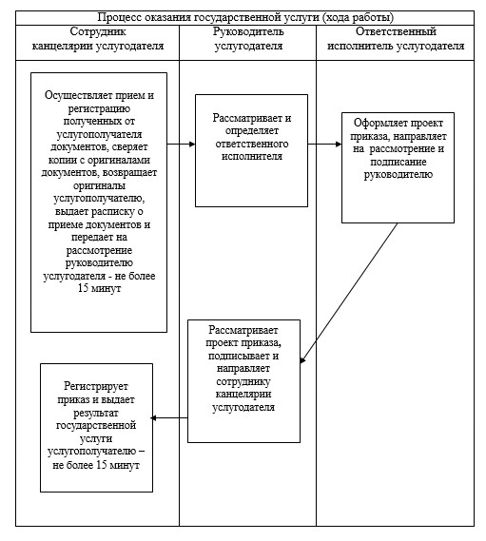
Приложение 3
к регламенту государственной
услуги "Прием документов для
организации индивидуального
бесплатного обучения на дому
детей, которые по состоянию
здоровья в течение длительного
времени не могут посещать
организации начального,
основного среднего, общего
среднего образования"

Справочник бизнес-процессов оказания государственной услуги
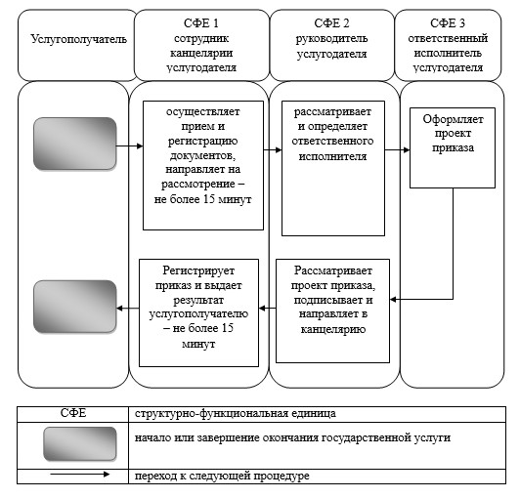
Утвержден

